一、大研结题审核
注意：因系统是基于谷歌内核开发，如果大家在操作时，点击没有任何反应，请尽量使用谷歌浏览器、火狐浏览器，登录教务系统。
菜单位置:【大学生研究计划】—【大研结题审核】
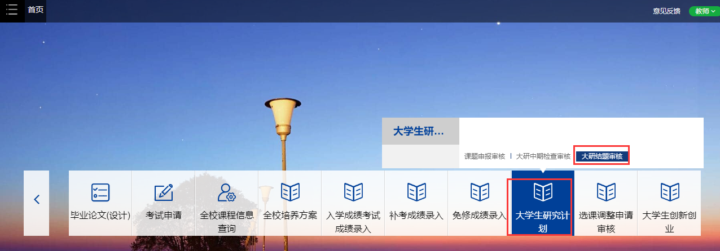

功能说明
- 点击“大研结题审核”，页面展示如下：
点击“大研结题审核”，界面跳转如下：
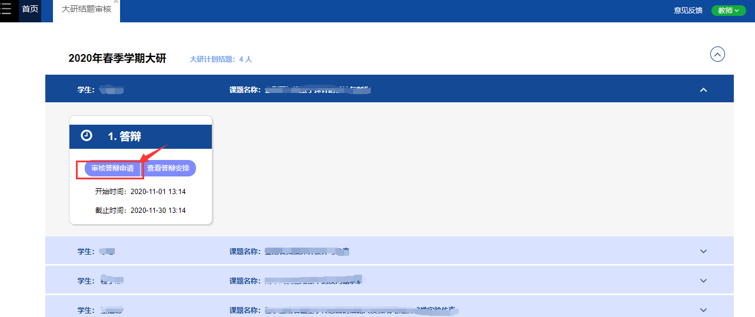界面中展示老师指导的学生人数及具体学生申报课题信息。
- 对于学生已提交结题申请，导师可点击“审核答辩申请”按钮（学生未提交答辩申请时无法进行该操作）界面跳转如下：
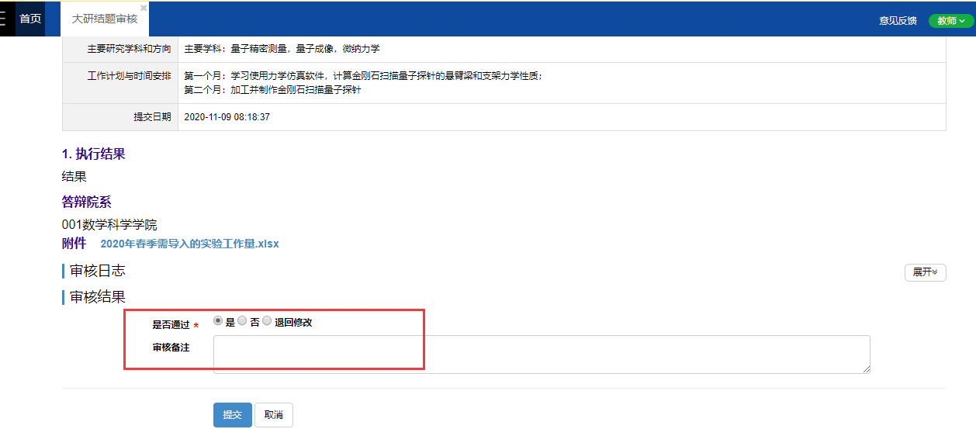
导师可查看学生提交的答辩申请详情，并对其进行审核。
（1）对于审核通过的课题，老师可查看结题的详情。
（2）对于审核不通过的课题，学生可以直接进行修改并重新提交审核。但如果结题时间截止，则不可以再进行结题申请操作。

